INDICAÇÃO nº1347/2021
Súmula: - Solicita providências do Executivo junto a Secretaria de Infraestrutura e Serviços Urbanos, Sr. Marcos de Oliveira Anjos, para que realize a limpeza na Rua Maria Salete Serafim Gomes– Chácara Santa Cecilia, neste município.
INDICO à Mesa, na forma regimental vigente, seja oficiado ao Excelentíssimo Senhor Igor Soares, Prefeito Municipal, para que interceda junto à Secretaria de Infraestrutura e Serviços Urbanos, e realize a limpeza na Rua Maria Salete Serafim Gomes– Chácara Santa Cecilia, neste município. Seguem fotos.
Justificativa
Senhor Presidente:-
Senhores Vereadores:-
Senhoras Vereadoras:-
Venho a pedido dos moradores solicitar que seja realizada a limpeza no endereço supracitado, levando em consideração que os lixos na extensão da rua atrapalham o fluxo de passagem dos moradores, seus veículos e até mesmo põem em risco a higiene das crianças que brincam ao redor.
Sem mais para o momento, peço para que essa competente Secretaria inclua a benfeitoria no cronograma de obras.

Sala das Sessões Bemvindo Moreira Nery, 17 de maio de 2021.
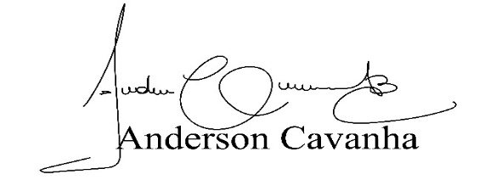
(Bruxão Cavanha – PL)
Vereador

